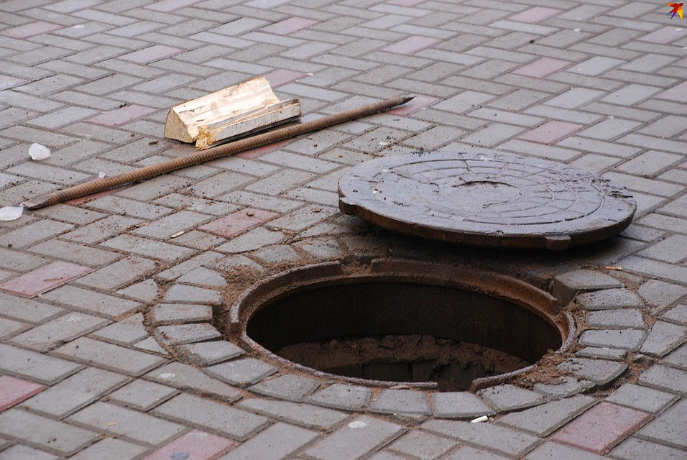
Каждый день мы много ходим,
Камни, ямочки обходим.
Люк открытый – берегись! -
На него не становись!

Внимание открытый канализационный люк!
Что делать:
Обозначить место положить на люк ветку, палку, коробку;

Сообщить по экстренному телефону 112 или в Аварийно-диспетчерскую службу МП «Саранское водопроводно-канализационное хозяйство в Саранске» по номеру телефона +7 (834) 224-17-24

